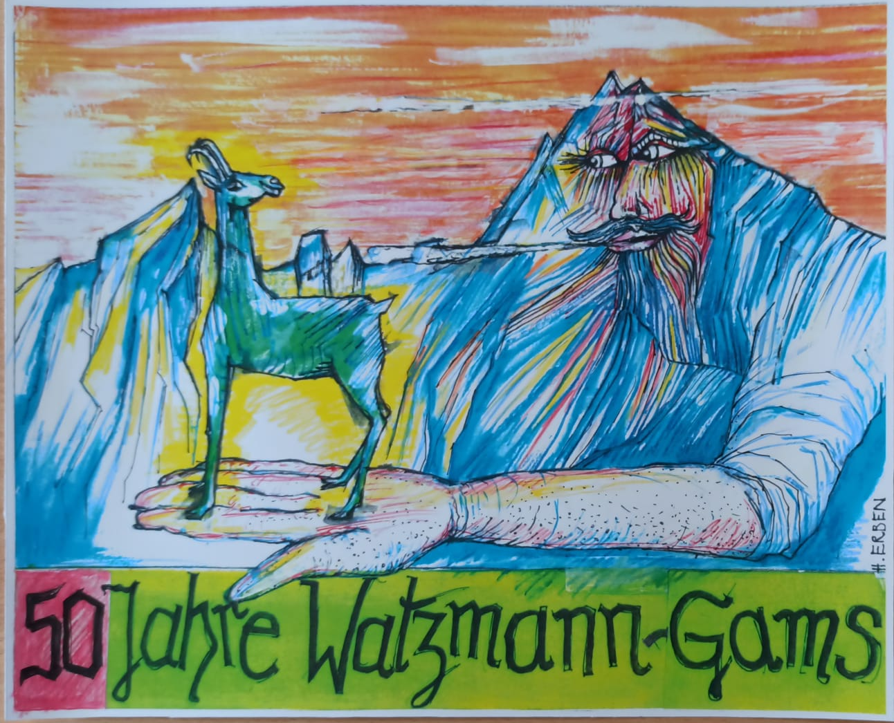

Start: | Gegen 11 Uhr heißt es wieder „Auf geht`s“ vor dem DAV-Kaser auf Kühroint.
Kategorien: | Familienwertung (mindestens 2 Personen) die gleichzeitig die Ziellinien überqueren müssen.  U 18 – Teilnahme ist ab der Vollendung des 16. Lebensjahres möglich.  Ab 18 Jahren Senior-Klasse m/w  Ab 50 Jahren Oide Mandln und Weiber  Ab 65 Jahren Super-Senioren m/w  Für die Kinder wird es ein kleines Rennen auf dem Feld vor dem DAV-Kaser auf Kühroint geben!
Strecken: | Familien, U18 m/w, Seniors weiblich, Oide Weiber,Super-Senioren m/w – Aufstieg bis Feldherrenhügel  Senior-Klasse männlich, Oide Mandln – Aufstieg bis Schischarte und Abfahrt bis Feldherrenhügel.  Die Abfahrt wird je nach Schnee- und Sichtverhältnissen am Renntag festgelegt.
Ausrüstung: | Wir appellieren an die Teilnehmer während dem Rennen einen Helm zu tragen und eine LVS-Set mitzuführen!!!
Material-Transport: | Ab 9.00 Uhr an der Wimbachbrücke
Startgebühr: | 20€ Erwachsene , Familien/ 10 Euro U 18 bei Voranmeldung bis zum 25.3.  25€ Erwachsene, Familien/15 Euro U 18 am Renntag
Voranmeldung: | Anmeldungen liegen an der Kasse/Kletterhalle aus.
Im Anschluss an das Rennen gibt’s a gscheide Feier mit Musi, Bosna und Fleisch vom Grill, Bier.
Jeder Teilnehmer erhält ein limitiertes Watzmann-Gams Stirnband/Mütze und ein Buch über 50 Jahre Watzmann-Gams.

Mir gfrein uns auf eich !!!

